zapoznanie z wielką i małą literą „ć”.

- Rodzic demonstruje dziecku małą i wielką literę „ć”.
Następnie proponuje zabawę w wyszukiwanie wyrazów, w których słychać głoskę „ć”.
- Dla utrwalenia kształtu litery dzieci lepią literę „ć” z plasteliny na podkładce. Rodzic pyta też: Czy dziecko zna jakiegoś owada, którego nazwa zaczyna się głoską „ć”? (ćma).
- Na koniec dziecko rysuje po śladzie liść, otacza pętlą literę „ć” w wyrazie.
- Wystukują również rytm, wymawiając nazwę obrazka.

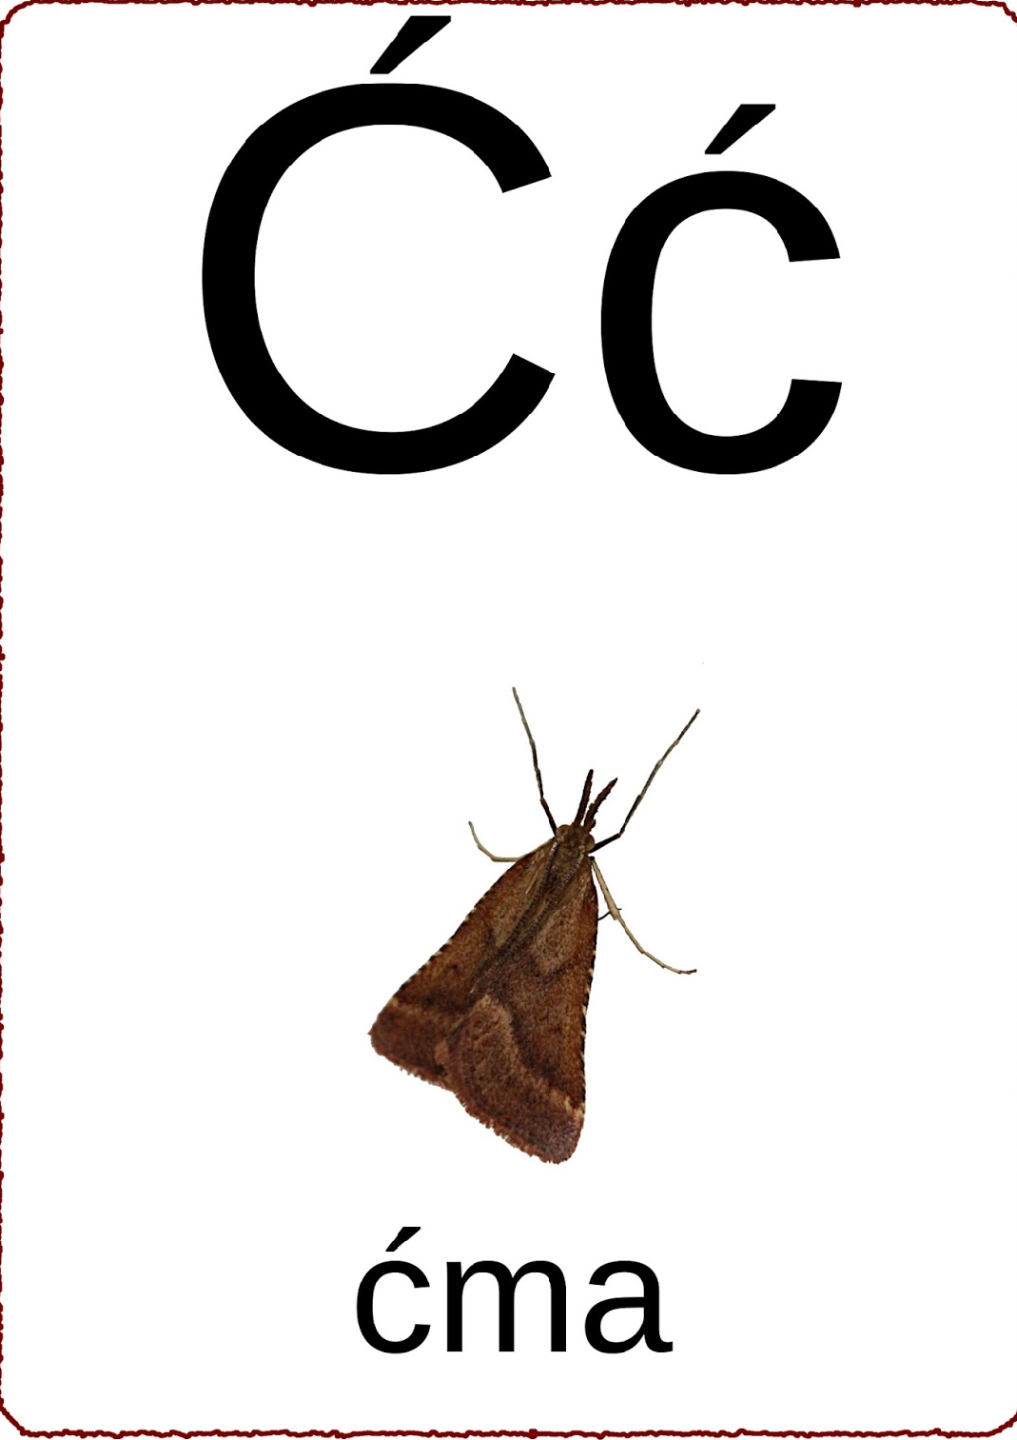

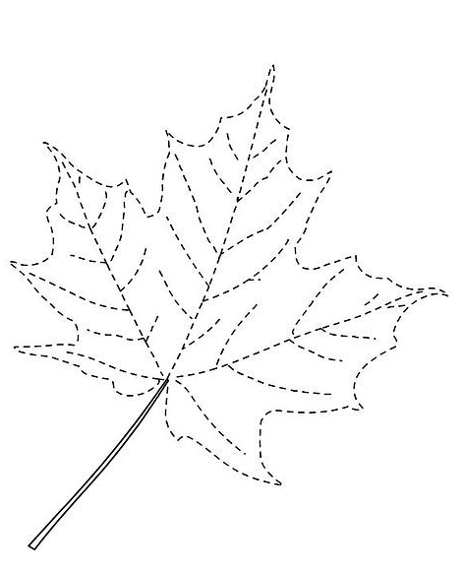
liść

